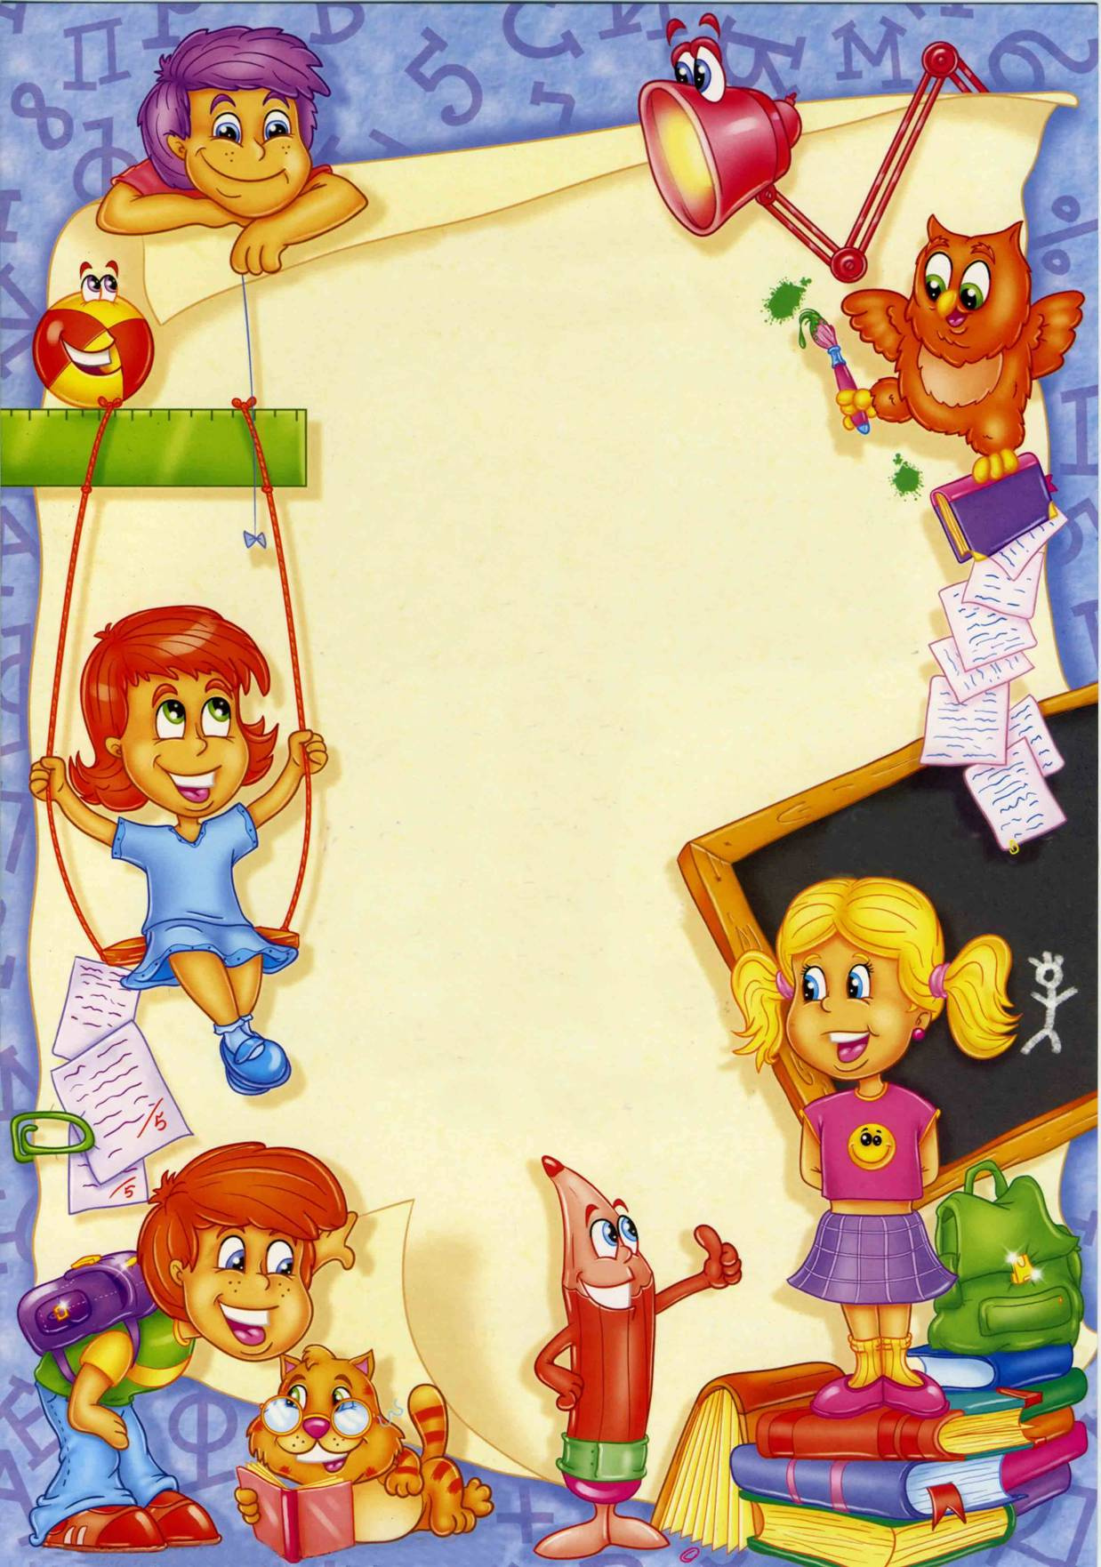

Муниципальное дошкольное образовательное
Учреждение Малышевский детский сад
комбинированного вида № 48 «Чайка»

ПАСПОРТ
МЕТОДИЧЕСКОГО КАБИНЕТА

2007 г.
Цель и задачи деятельности методического кабинета.

Цель:

Создание информационно-методических условий для организации воспитательно-образовательной работы в детском саду, повышения квалификации и уровня профессионализма педагогических работников.

Задачи:

1. Обеспечение нормативной, информационно-аналитической базы образовательного процесса.

2. Совершенствование методической базы, способствующей качественной организации образовательного процесса.

3. Совершенствование материальной базы, обеспечивающей качество образования в детском саду.

Сведения о руководителе методического кабинета


Сердитова
Лидия
Александровна

Дата рождения: 02.07.1962

Образование среднее профессиональное

Документ об образовании Диплом Д-1 №567160

Пед.стаж: 28 лет

Категория высшая квалификационная категория

Повышение квалификации

2005г. Управление образовательным процессом, свидетельство № 41/15

2006г. Требования охраны труда для руководителей бюджетных
организаций

2006г. Информационное обеспечение управления качеством образования

2007г. Педагогическое управление образовательным процессом в ДОУ на
основе педагогической оценки

2009г. Основы менеджмента образования

Образовательные программы реализуемые в детском саду

Федеральный компонент.
- «Детство» В.И.Логинова. Программа развития и воспитания детей в детском саду. С-Петербург. Детство-Пресс. 2003г.
- «Кроха» Г.Г.Григорьева. Просвещение. 2001г.

Национально-региональный компонент.
- Ритмика и танец. И.С. Бриске– Челябинск, 1993.
- Основы безопасности детей дошкольного воспитания» Р.Стеркина. АСТ Москва.
- «Приобщение детей к истокам русской народной культуры» О.Князева.С-Петебург. 2002г.
- «Педагогика здоровья» Г.К.Зайцев, В.В.Колбанов. С-Петербург. 1994г.
- «Воспитание здорового ребенка» М.Д.Маханева. Москва; 1997

Компонент образовательного учреждения.
- «Программа коррекционно-развивающих занятий с детьми 5-7 лет» М.А.Толстикова. Екатеринбург; 1995г.
- «Программа социально-личностного развития для детей 5-7 лет» .М.Буровкина, Т.В.Поченкова. Екатеринбург; 1995г.

РАЗДЕЛ 1.
Контроль и руководство

1.Документы по методической работе

2. Аттестационный портфолио педагогов

3.Технические средства
- Компьютер -3 шт.
- Принтер-3 шт.
- Сканер- 1шт.
- Ксерокс -1шт.
- Цифровой фотоаппарат -1шт.

4. Аудиоэнциклопедии:
- «Удивительные насекомые»;
- «Увлекательная астрономия»;
- «Леса России»;
- «Обитатели океанов»;
- «Планета Земля»;
- «Как устроен человек»;
- «Лесные птицы».

РАЗДЕЛ 2.
ПОСОБИЯ ПО РОДНОМУ ЯЗЫКУ

Полка №1
- игрушки мягкие
- матрешка
- пирамидка
- демонстрационный материал
- игра «Подбери по форме»
- игра «Чипполино»
- игра «Найди половинку»
- пазлы разные -7 штук
- логика
- игра «Луна парк»

Полка №2
Ячейка №1
- игры
Ячейка №2
- эмоции
Ячейка №3
- уроки безопасности
Ячейка №4
- ОБЖ
Ячейка №5
- права ребенка
Ячейка №6
- сухой бассейн (пшено)
- сухой бассейн (греча)
- сухой бассейн (манка)
- набор зеркал
- мелкие игрушки
- раздаточный материал
- головоломка Пифагора.
- головоломка «Волшебный круг»
9. музыка для релаксации

РАЗДЕЛ 3.
КАРТИНЫ

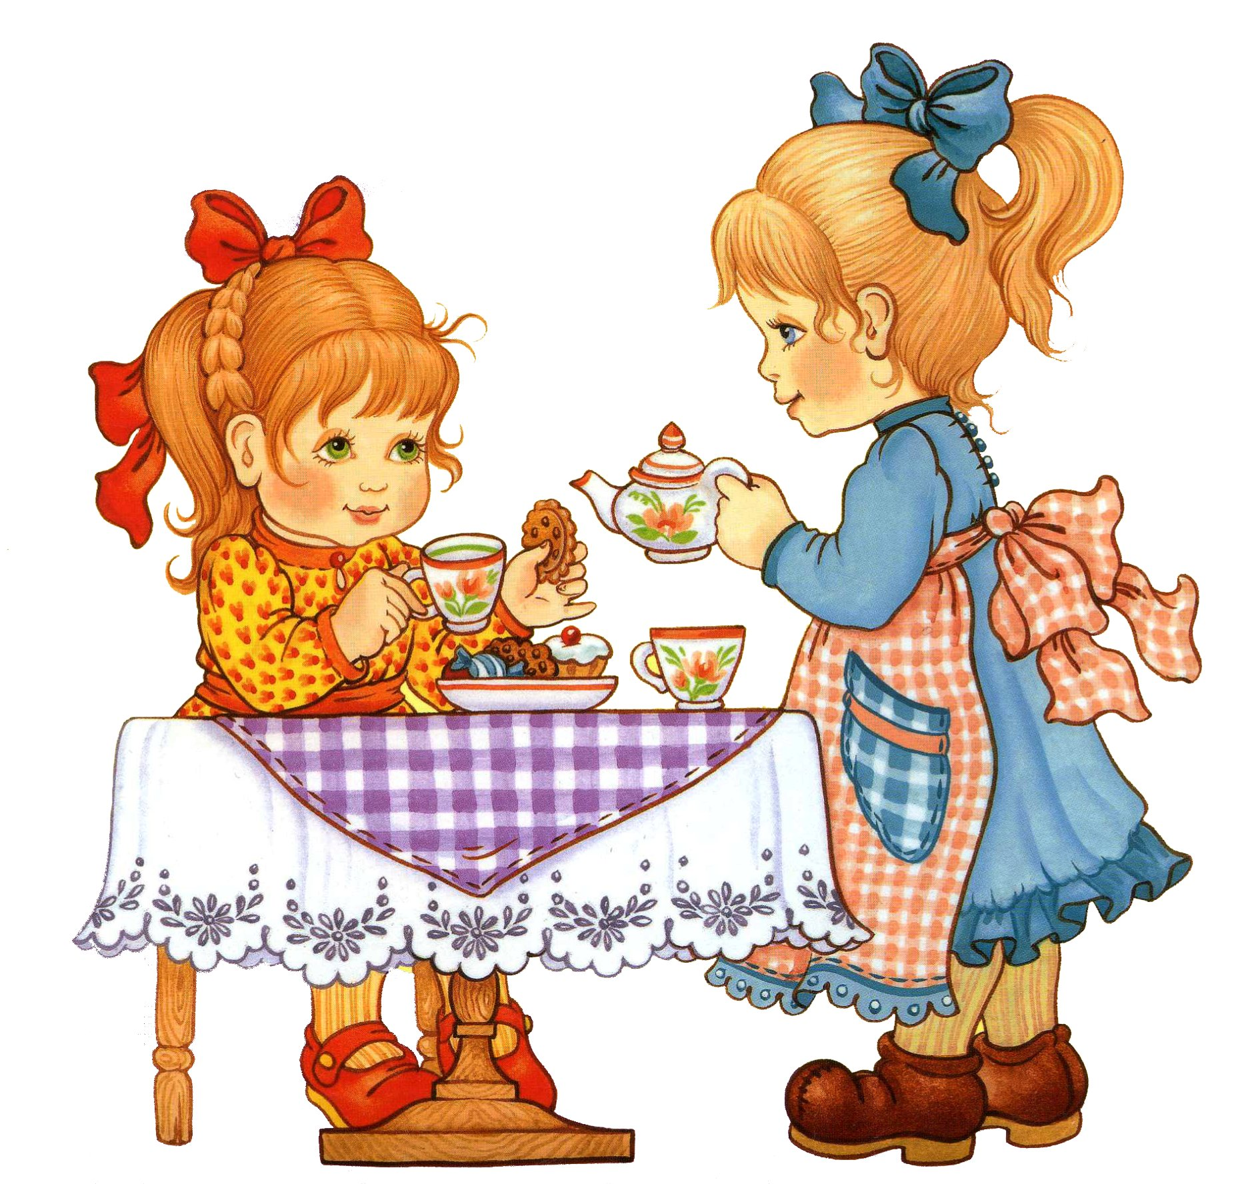

РАЗДЕЛ 4.
ПОСОБИЯ ПО РОДНОМУ ЯЗЫКУ

Пока №1.Опыт работы педагогов

Полка №2.
Ячейка 1. Правила дорожного движения
Ячейка 2. Пейзажная живопись, книжная графика
Ячейка 3. Пожарная безопасность
Ячейка 4. Росписи
Ячейка 5. Государственная символика

Полка № 3.
- Демонстрационный материал для фронтальных занятий
- Картины по развитию речи
1. Головные уборы – 2 шт.
2. Игрушки
3. Моя квартира
4. Мой дом
5. Посуда – 2 шт.
6. Бытовая техника
7. Инструменты – 2 шт.
8. Электроприборы
9. Нужные вещи
10. Жилища
11. Автомобильный транспорт
12. Насекомые
13. Земноводные и пресмыкающиеся
14. Птицы зимующие и кочующие
15. Перелетные птицы
16. Животные жарких стран
17. Животные, обитающие на территории нашей страны
18. Звери средней полосы
19. Дикие животные и их детёныши
20. Животные севера
21. Обитатели рек
22. Овощи
23. Фрукты – 2 шт.
24. Первоцветы
25. Цветы: луговые, лесные, полевые
26. Цветы садовые
27. Деревья и листья
28. Деревья
29. Плодовые деревья
30. Комнатные растения
31. Части тела
32. Космос
33. Океаны и материки
34. Природные явления и объекты
35. Школьные принадлежности
36. Предлоги
37. Обобщающие понятия
38. Словообразование
39. Пословицы и поговорки
40. Профессии
41. Зимние виды спорта
42. Летние виды спорта
43. Времена года
- Раздел ОБЖ

Полка №4. Правила дорожного движения

Полка №5.
Ячейка 1. Картины по Правилам дорожного движения
Ячейка 2. Серия картин:
- Знакомим с натюрмортом
- Знакомим со сказочно-былинной живописью
- Знакомим с портретной живописью
- Знакомим с жанровой живописью
Ячейка 3. Картины по ИЗО деятельности
Ячейка 4.
- Знаки, запрещающие деятельность человека в природе
- Серия картин «Добро пожаловать в экологию» (4-7 лет)
Ячейка 5.
- Серия картин «Развитие эмоциональной сферы дошкольников»
- Формирование культурно-гигиенических навыков у детей
- Основы безопасности детей дошкольного возраста

Ячейка 6.
- Демонстрационный материал «Весна. Лето»
- Развитие речи в детском саду (3-4 лет)
- Серия картин для обучения дошкольников рассказыванию
- Серия демонстрационных картин «Круглый год»

Ячейка 7.
- Демонстрационный материал по валеологии

